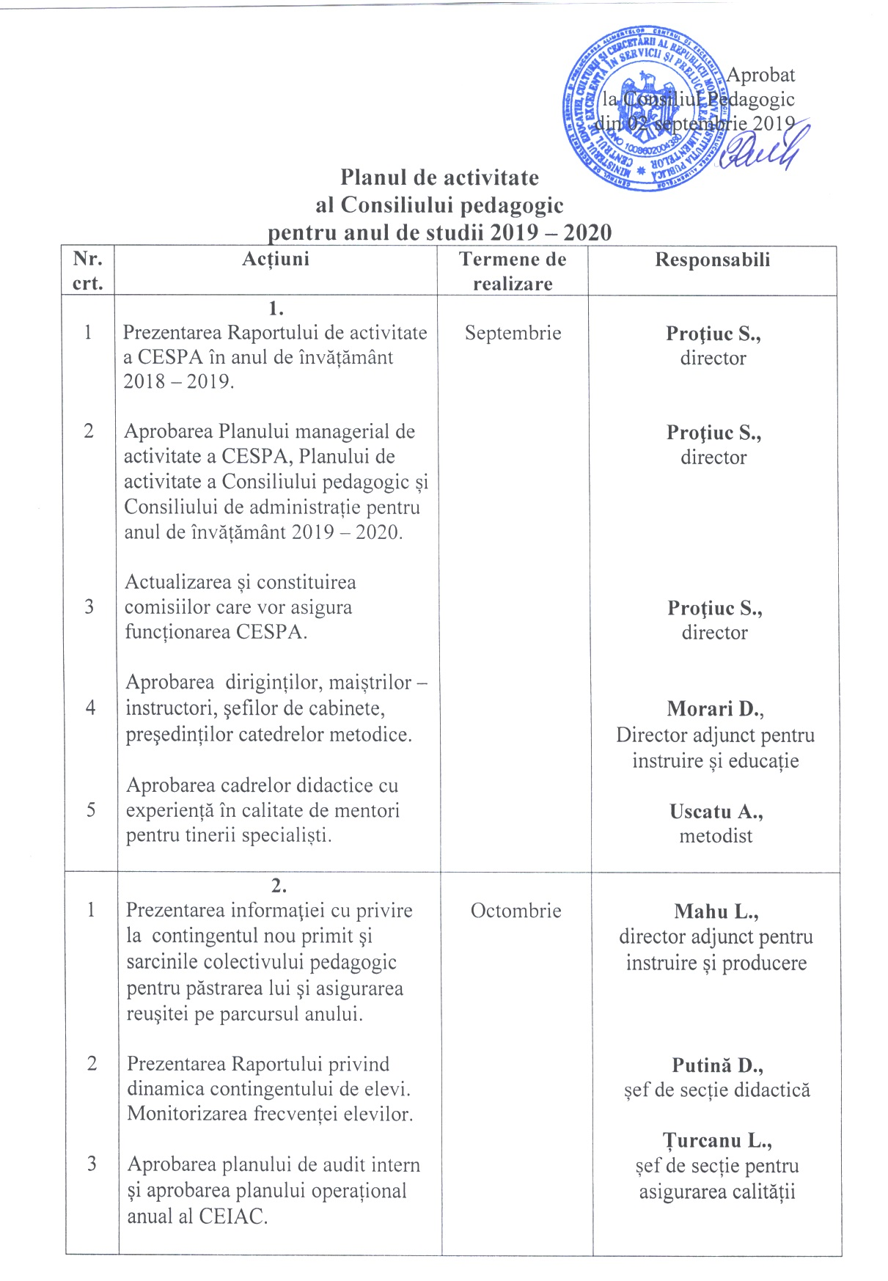

4  5 | Prezentarea informației despre adaptarea școlară a elevilor anului I.  Diverse |  | Lungu C.,  psiholog
1  2  3  4  5 | 3.  Prezentarea informaţiei despre îndeplinirea planului de învăţământ şi rezultatele procesului educațional în primul semestru al anului de studii 2019 – 2020.  Aprobarea Planului de acțiuni în vederea diminuării absenteismului și abandonului școlar.  Aprobarea termenelor de lichidare a restanților.  Aprobarea componenței Consiliului de administrație pentru anul 2020.  Diverse | Decembrie | Mahu L.,  director adjunct pentru instruire și producere  Morari D.,  director adjunct pentru instruire și educație  Putină D.,  șef de secție didactică  Putină D.,  șef de secție didactică  Proțiuc S.,  director
1  2  3  4 | 4.  Prezentarea informației cu privire la activitatea Consiliului metodico - științific în I semestru  Prezentarea informației cu privire la gradul de pregătire al elevilor pentru BAC.  Prezentarea raportului cu privire la rezultatele olimpiadelor școlare, zonale, republicane.  Diverse | Februarie | Uscatu A.,  metodist  Putină D.,  șef de secție didactică  Morari D.,  director adjunct pentru instruire și educație
1  2  3  4  5 | 5.  Prezentarea informației cu privire la implementare a sistemului de ghidare în carieră a elevilor.  Prezentarea informației cu privire la admiterea elevilor la examenul de calificare. Aprobarea listelor elevilor admiși.  Aprobarea comisiei de evaluare și calificare.  Prezentarea informației cu privire la implementarea TIC implicate în cadrul disciplinelor de cultură generală și de specialitate.  Diverse | Aprilie | Morari D.,  director adjunct pentru instruire și educație  Mahu L.,  director adjunct pentru instruire și producere  Putină D.,  șef de secție didactică  Putină D.,  șef de secție didactică
1  2  3  4  1  2  3  4  5 | 6.  Prezentarea Raportului cu privire la desfășurarea activităților de orientare profesională și promovare a imaginii CESPA în școlile din țară.  Prezentarea informației despre rezultatele activităților de mentorat.  Prezentarea Raportului cu privire la implementarea educației incluzive în CESPA.  Diverse  7.  Prezentarea raportului cu privire la desfășurarea stagiunilor de practică în anul de învățămînt 2019 – 2020.  Prezentarea rapoartelor de activitate a catedrelor diriginţilor, disciplinelor de specialitate și de cultură generală în anul de studii 2019 – 2020.  Prezentarea raportului cu privire la mobilitatea academică a elevilor.  Prezentarea raportului CEIAC și a Comisiei de audit intern.  Diverse | Mai  Iunie | Morari D.,  director adjunct pentru instruire și educație  Uscatu A.,  metodist  Morari D.,  director adjunct pentru instruire și educație  Mocan D.,  șef de secție practică  Șefii secției metodice  Mahu L.,  director adjunct pentru instruire și producere  Țurcanu L.,  șef de secție pentru asigurarea calității

